母校師長拜訪傑出校友
西絲朵拉生物科技股份有限公司 董事長 李中正先生

115年6月29日，本校林守義常務董事、校友服務中心蔣嘉生主任、傑出校友聯誼會會員、校友會秘書一行前往『西絲朵拉國際有限公司』拜訪傑出校友李中正董事長。

現任:
西絲朵拉國際有限公司 董事長
東南科技大學傑出校友
經歷:
美兆創藝股份有限公司 董事長

李董事長創辦之「西絲朵拉生物科技有限公司」已邁入第十五個年頭，品牌實力深厚，聲譽享譽國際。
2025年，西絲朵拉重磅推出 「西絲朵拉中醫美容AI大健康」，以創新結合中醫智慧、生物科技與人工智慧的營運模式，迅速獲得全球市場高度關注與肯定。
憑藉卓越的研發實力與國際競爭優勢，西絲朵拉於2025年及2026年連續獲得 經濟部國際貿易署推薦為「外銷出口優良企業」，並受邀參與 臺灣精品論壇2025《精耀未來》，成為中醫美容科技產業的重要代表品牌。
秉持著「給我70分鐘，給您終身難忘」的服務理念，西絲朵拉中醫美容AI大健康已成功拓展至越南及中國大陸市場，深受消費者青睞。

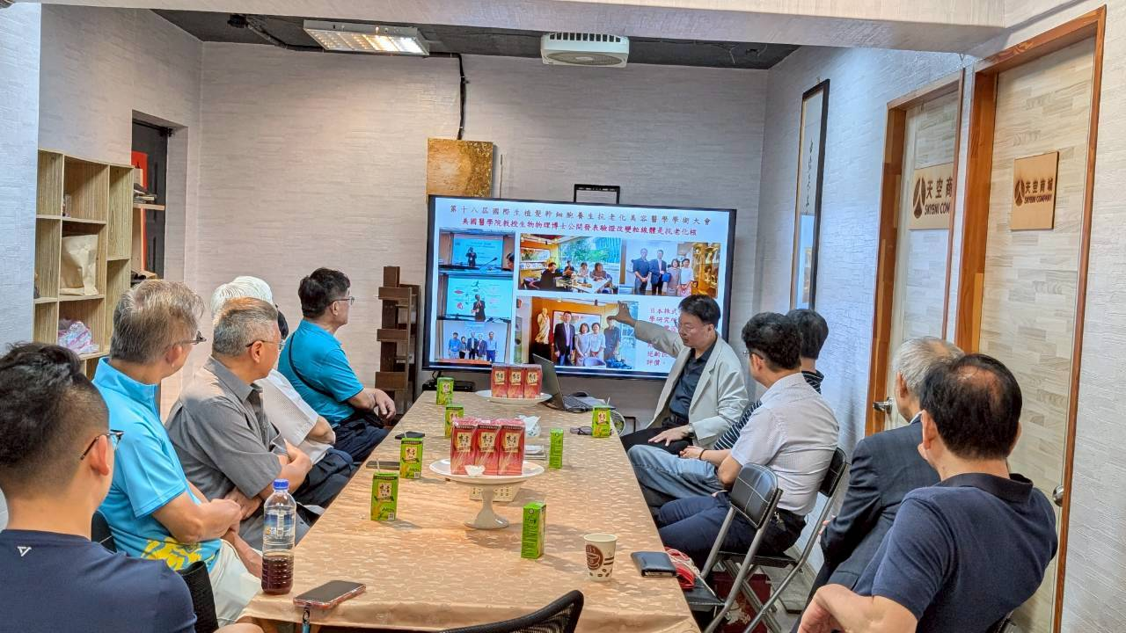
參訪照片
李中正 董事長介紹西絲朵拉中醫美容

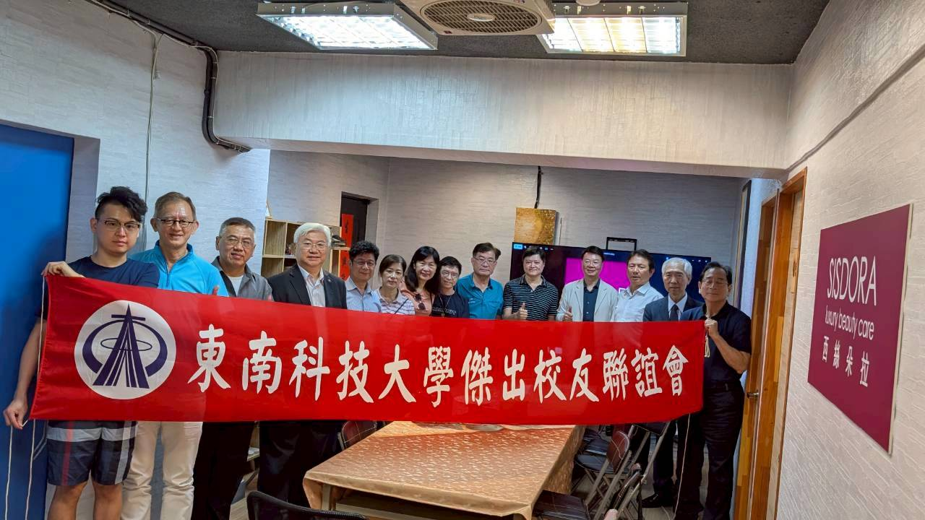
成員於西絲朵拉公司合影

